Федеральное государственное бюджетное образовательное учреждение
высшего образования
«Воронежский государственный лесотехнический университет им. Г.Ф. Морозова»

ЛАБОРАТОРНАЯ РАБОТА № 1
по дисциплине «Информационная безопасность»

Простые числа

Выполнил: Студент гр. ИС2-191-ОБ
И. А. Бунеев __________ ____________
(подпись)

Воронеж, 2023
Задания

- Составить программу, которая будет проверять, является ли введенное число простым. Самый простой путь решения этой задачи - проверить, имеет ли данное число n (n > 2) делители в интервале [2; n-1]. Если делители есть, число n - составное, если - нет, то - простое. При реализации алгоритма разумно делать проверку на четность введенного числа, поскольку все четные числа делятся на 2 и являются составными числами, то, очевидно, что нет необходимости искать делители для этих чисел. Ввести логическую переменную flag, в программе выступаете в роли "флаговой" переменной и повышает наглядность программы, так, если flag = true, то n -простое число; если у числа n есть делители, то "флаг выключается" с помощью оператора присваивания flag:=false, таким образом, если flag = false, то n - составное число.
- Составить программу, которая напечатает все простые числа в заданном интервале [2, m], для m>3 и подсчитает их количество. Для реализации данного алгоритма необходимо проверить каждое число, находящееся в данном интервале, - простое оно или нет.
- Используя алгоритм Евклида найти простые числа при N = 150

Теоретическая часть

Число́ — основное понятие математики, используемое для количе-ственной характеристики, сравнения, нумерации объектов и их частей. Письменными знаками для обозначения чисел служат цифры, а также сим-волы математических операций. Возникнув ещё в первобытном обществе из потребностей счёта, понятие числа с развитием науки значительно рас-ширилось.
Натуральные числа, получаемые при естественном счёте; множество натуральных чисел обозначается. Натуральные числа замкнуты относительно сложения и умножения (но не вычитания или деления). Сложение и умножение натуральных чисел коммутативны и ассоциативны, а умножение натуральных чисел дистрибутивно относительно сложения и вычитания.
Целые числа, получаемые объединением натуральных чисел с мно-жеством чисел противоположных натуральным и нулём, обозначаются . Любое целое число можно представить как разность двух натуральных. Целые числа замкнуты относительно сложения, вычитания и умножения (но не деления). Такая алгебраическая структура называется кольцом
Ход выполнения работы
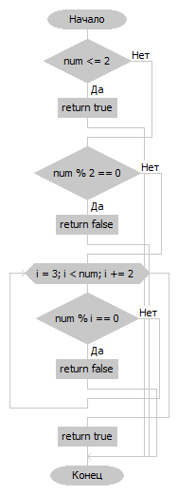
Рисунок 1 – алгоритм проверки числа на то является ли оно простым
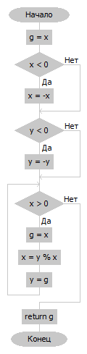
Рисунок 2 – нахождение НОД

Пример работы программы
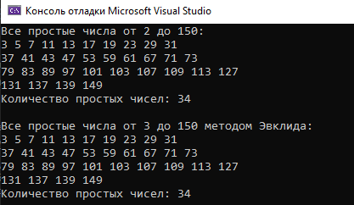
Рисунок 3 – Вывод в консоль

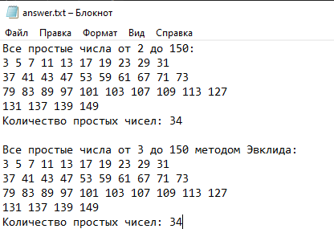
Рисунок 4 – вывод в файл
Исходный код:
//Бунеев И.А.
using StreamWriter sw = new StreamWriter("answer.txt", false);
Action<string> WriteLine = (s) =>
{
Console.WriteLine(s);
sw.WriteLine(s);
};
Action<string> Write = (s) =>
{
Console.Write(s);
sw.Write(s);
};

IsPrimeFromTo();
IsPrimeTo150();

//Проверяет,является ли число простым
bool IsPrime(int num)
{
if (num <= 2)
{
return true;
}

if (num % 2 == 0)
{
return false;
}

for (int i = 3; i < num; i += 2)
{
if (num % i == 0)
{
return false;
}
}
return true;
}
//Нахождение всех простых чисел от m до n
void IsPrimeFromTo(int from = 2, int to = 150)
{
Write($"Все простые числа от {from} до {to}:\n");
int k = 0;
if (from % 2 == 0)
from++;
for (int i = from; i <= to; i+= 2)
{
if (IsPrime(i))
{
k++;
Write(i + " ");
if (k % 10 == 0)
{
WriteLine("");
}
}
}
WriteLine("\nКоличество простых чисел: " + k);
}

//Нахождение всех простых чисел от 3 до 150 методом Эвклида
void IsPrimeTo150()
{
Write("\nВсе простые числа от 3 до 150 методом Эвклида:\n");
int k = 0;
for (int i = 3; i <= 150; i += 2)
{
if (i > 11 && (i % 3 == 0 || i % 5 == 0 || i % 7 == 0 || i % 11 == 0))
continue;
bool flag = true;
for (int j = 3; j < i; j += 2)
{

var c = GCD(i, j);
if (c != 1 && i != j)
{
flag = false;
break;
}
}
if (flag)
{
k++;
Write(i + " ");
if (k % 10 == 0)
{
WriteLine("");
}
}
}
WriteLine("\nКоличество простых чисел: " + k);
}

//НОД
int GCD(int x, int y)
{
int g = x;
if (x < 0)
x = -x;
if (y < 0)
y = -y;
while (x > 0)
{
g = x;
x = y % x;
y = g;
}
return g;

}

Вывод
В ходе лабораторной работы были разработаны алгоритмы поиска НОД и проверки числа на то, является ли оно простым. Было разработано приложение, выводящее все простые число от 2 до 100

